РЕСПУБЛИКА БЕЛАРУСЬ
КОМИТЕТ ПО ОБРАЗОВАНИЮ МИНГОРИСПОЛКОМА
учреждение образования
МИНСКИЙ ГОСУДАРСТВЕННЫЙ КОЛЛЕДЖ ЦИФРОВЫХ
ТЕХНОЛОГИЙ

Группа 88ТП

Отчет
По лабораторной работе №19
«Работа с почтовым сервером и сторонними библиотеками»

Учебный предмет
«Инструментальное программное обеспечение»

Исполнитель: Тазиева А. А.
Руководитель: Бровка Д. С.

Минск, 2026
Цели:
- Освоить процесс реализации функционала оформления заказа в интернет-магазине с использованием Django.
- Научить генерировать чеки в формате Excel и отправлять их по электронной почте покупателям.
Задачи:
- Настроить URL-маршруты для страницы оформления заказа.
- Реализовать представление для обработки оформления заказа, включая создание заказа, генерацию чека в Excel и отправку чека по email.
- Создать шаблон для страницы оформления заказа.
- Настроить функционал отправки email с использованием Django.
- Проверить работу функционала оформления заказа и отправки чека.
Ход работы
Задание 1: Настройка URL-маршрутов
Настройте URL-маршруты в файле urls.py приложения для страницы оформления заказа:
- /checkout/ — страница оформления заказа.
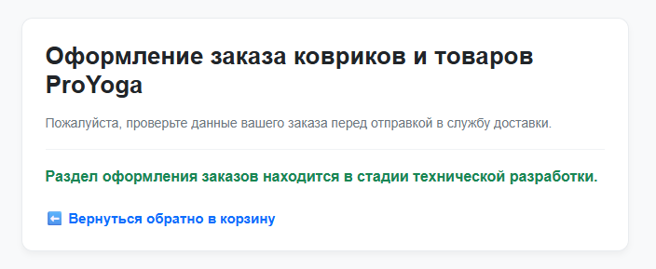
Задание 2: Реализация представлений
Создайте представление в файле views.py для обработки оформления заказа:
- Оформление заказа (checkout):
  - Доступно только аутентифицированным пользователям.
  - Создание заказа на основе содержимого корзины.
  - Генерация чека в формате Excel.
  - Отправка чека по электронной почте покупателю.
  - Очистка корзины после успешного оформления заказа.
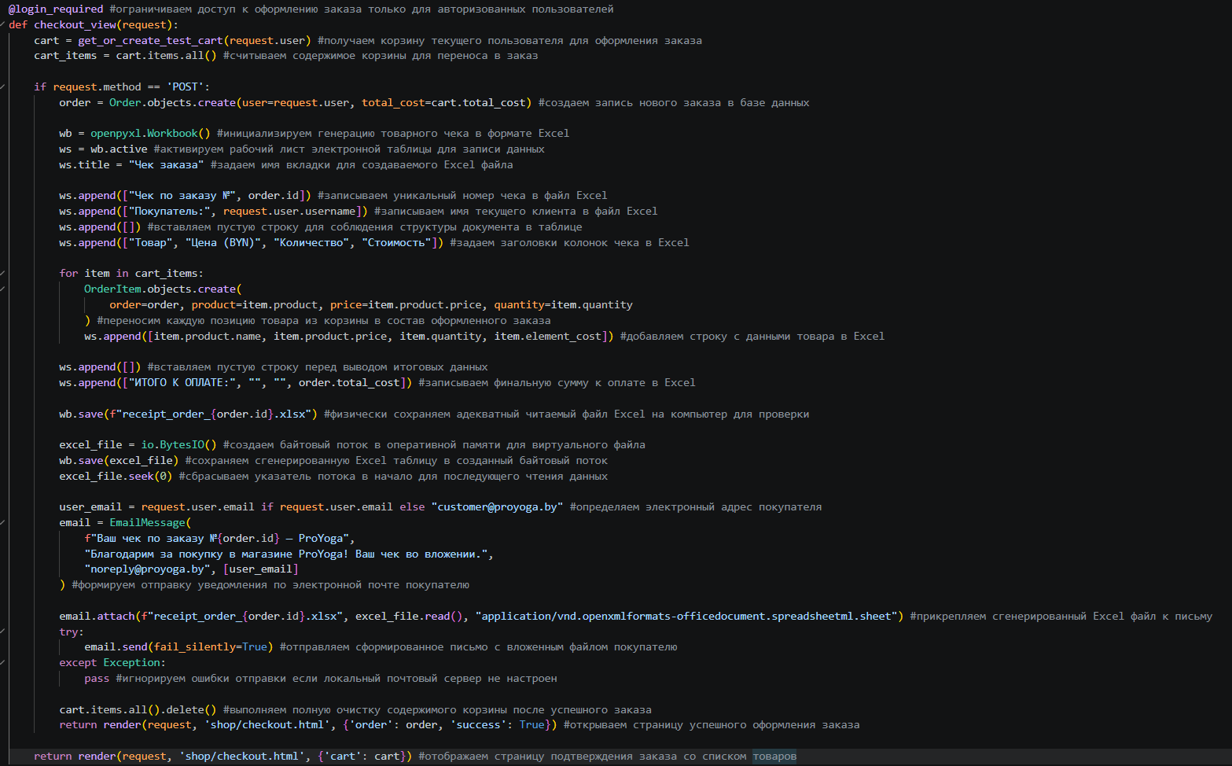
Задание 3: Создание шаблонов
Создайте шаблон в папке templates/shop/:
- checkout.html:
  - Форма для ввода данных для оформления заказа (например, адрес доставки).
  - Кнопка для подтверждения заказа.
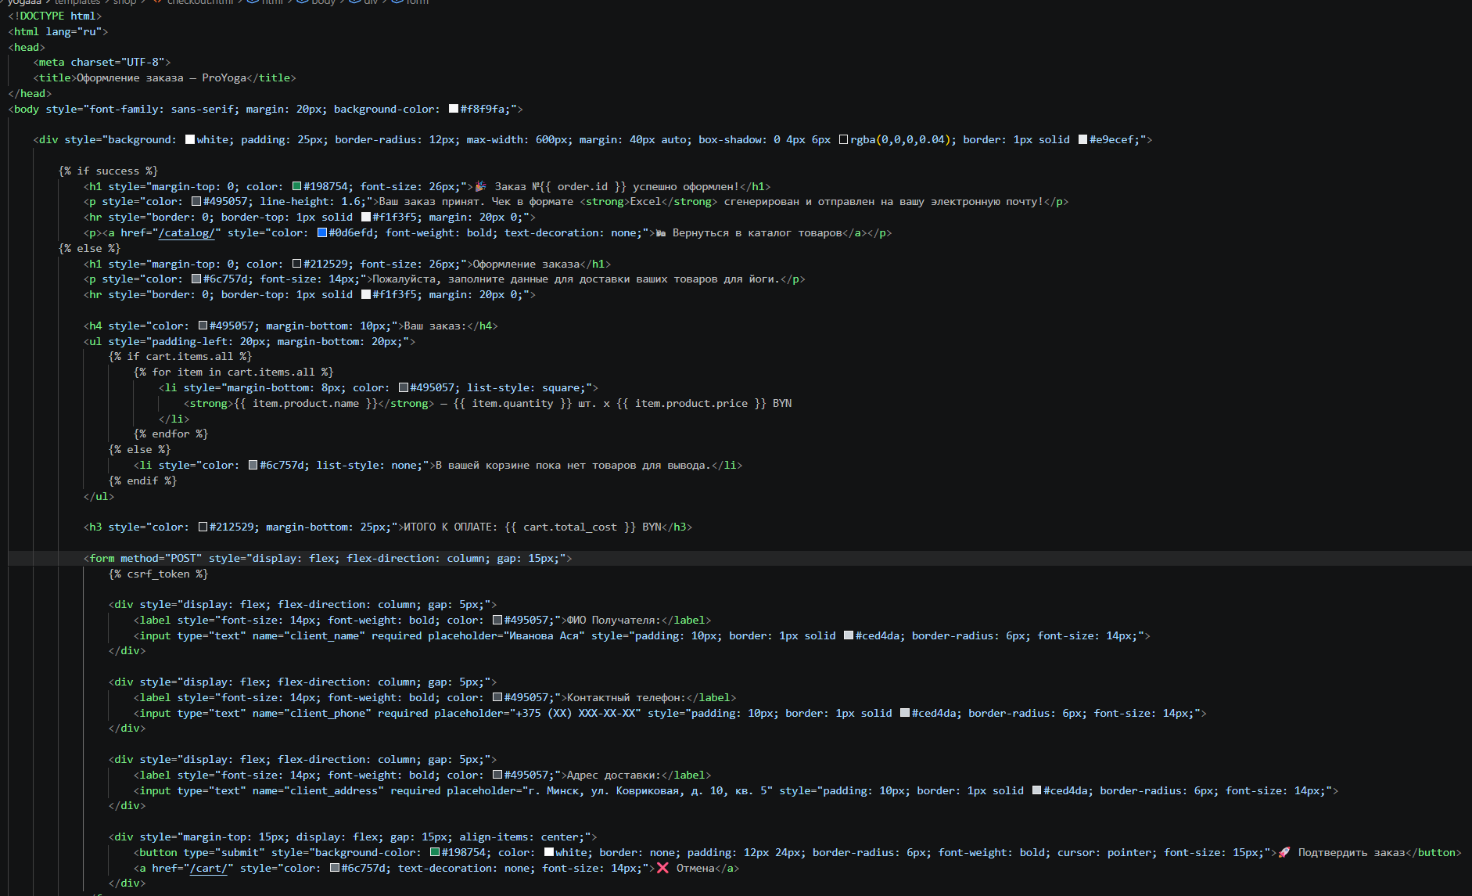
Задание 4: Настройка отправки email
- Настройте параметры отправки email в settings.py.
- Используйте Django send_mail для отправки чека по email.
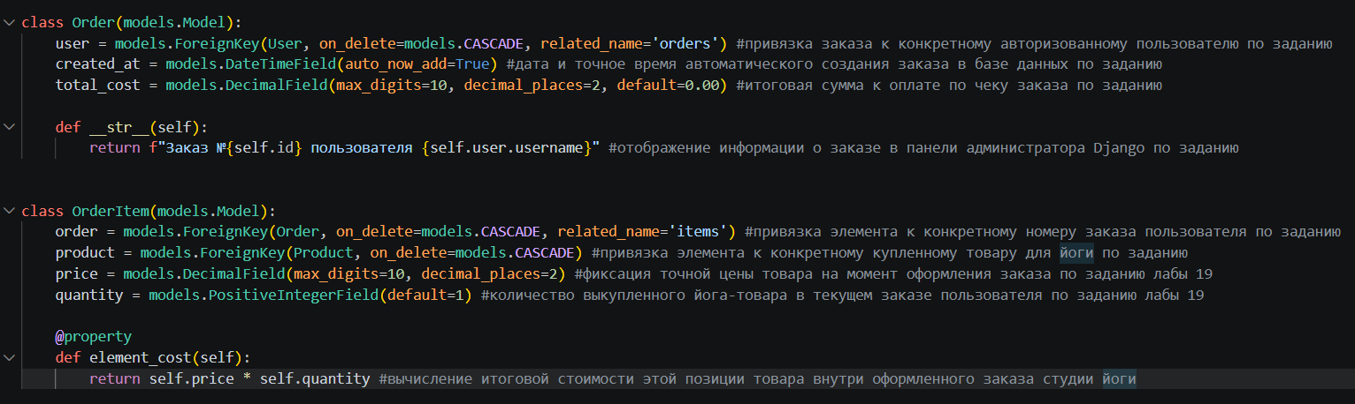
Задание 5: Проверка функционала
- Проверьте работу функционала оформления заказа, генерации чека и отправки email.
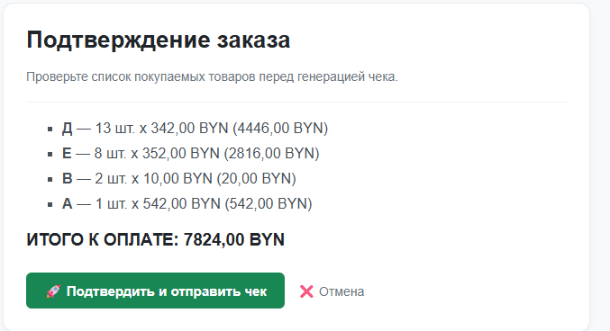
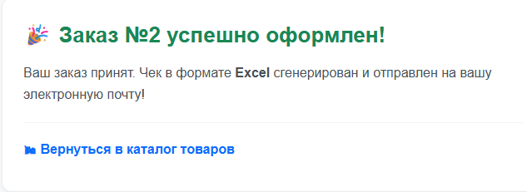
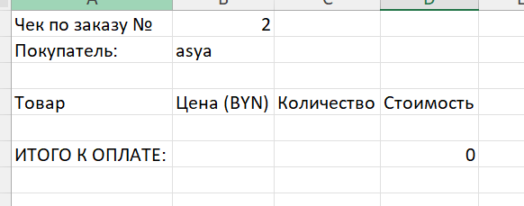
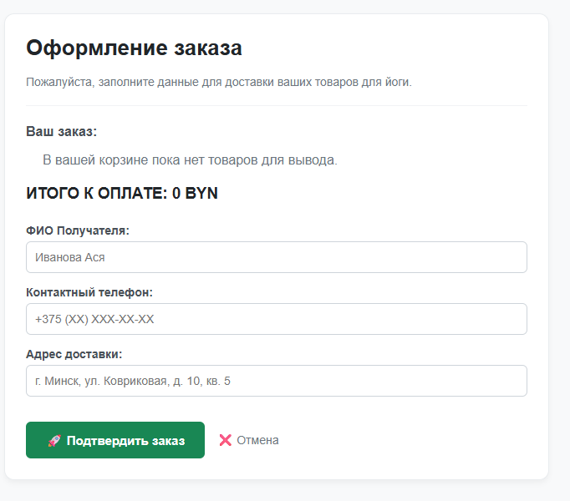
Контрольные вопросы:
- Как настроить URL-маршруты для страницы оформления заказа в Django?
Ответ: Добавить путь в список `urlpatterns` файла `urls.py` с помощью функции `path('checkout/', views.checkout_view, name='checkout')`.
- Как создать представление для обработки оформления заказа?
Ответ: Написать функцию во `views.py`, которая обрабатывает POST-запрос от формы заказа, валидирует данные, создает объект заказа и перенаправляет пользователя на страницу успешной оплаты или завершения.
- Как создать заказ на основе содержимого корзины?
Ответ: Извлечь все `CartItem` для текущего пользователя, создать объект `Order` и для каждого элемента корзины создать связанный объект `OrderItem`, перенося туда товар, количество и текущую цену.
- Как генерировать чек в формате Excel?
Ответ: Использовать библиотеку `openpyxl`, заполнить ячейки данными заказа (номера, названия товаров, цены, итог) и вернуть результат в объекте `HttpResponse` с `content_type='application/vnd.openxmlformats-officedocument.spreadsheetml.sheet'`.
Ответ: Создать объект класса `EmailMessage` из `django.core.mail`, указать тему, текст, адреса, сгенерировать Excel-файл и прикрепить его с помощью метода `email.attach()`, после чего вызвать `email.send()`.
- Как отправить email с чеком покупателю?
Ответ: Найти объект `Cart` текущего пользователя и вызвать метод удаления для всех связанных элементов: `cart.cartitem_set.all().delete()`.
- Как очистить корзину после успешного оформления заказа?
Ответ: Прописать в файле `settings.py` конфигурационные константы, такие как `EMAIL_HOST`, `EMAIL_PORT`, `EMAIL_HOST_USER`, `EMAIL_HOST_PASSWORD`, `EMAIL_USE_TLS` и `DEFAULT_FROM_EMAIL`.
- Как настроить параметры отправки email в Django?
Ответ: Вызвать функцию `send_mail(subject, message, from_email, [recipient_email])`, передав ей тему, текст письма, адрес отправителя и список адресов получателей.
- Как использовать Django send_mail для отправки email?
Ответ: Написать unit-тесты с использованием `django.test.TestCase`, которые имитируют POST-запрос на страницу оформления заказа, проверяют создание объектов в БД, списание остатков со склада и отправку email через `django.core.mail.outbox`.
- Как проверить работу функционала оформления заказа?
Ответ: Использовать блоки `try-except` во views для перехвата исключений (например, нехватка товара на складе) и механизм Django Messages (`messages.error()`) или валидацию форм `form.add_error()` для вывода ошибки в шаблон.
- Как обработать ошибки при оформлении заказа?
Ответ: В модели `Order` создать поле `ForeignKey` на модель пользователя, а для связи с товарами создать промежуточную модель `OrderItem` с полями `ForeignKey` на `Order` и на `Product`.
- Как связать заказ с пользователем и товарами?
Ответ: Создать класс формы во `forms.py`, унаследованный от `forms.ModelForm` (для модели заказа) или от `forms.Form`, и объявить необходимые поля ввода (адрес, телефон, имя).
- Как реализовать форму для ввода данных для оформления заказа?
Ответ: Создать класс формы во `forms.py`, унаследованный от `forms.ModelForm` (для модели заказа) или от `forms.Form`, и объявить необходимые поля ввода (адрес, телефон, имя).
- Как использовать декоратор @login_required для ограничения доступа?
Ответ: Импортировать его из `django.contrib.auth.decorators` и установить непосредственно перед функцией-представлением оформления заказа: `@login_required(login_url='login')`.
- Как реализовать функционал отправки email в Django?
Ответ: Использовать встроенные средства модуля `django.core.mail`, настроив почтовый бэкенд в `settings.py` (например, SMTP или консольный для тестов) и вызывая функции `send_mail` или класс `EmailMessage`.
- Как создать шаблон для страницы оформления заказа?
Ответ: Создать HTML-файл в папке `templates`, унаследовать базовый шаблон через `{% extends %}`, добавить форму `<form method="POST">`, тег `{% csrf_token %}`, вывести поля формы через `{{ form.as_p }}` и добавить кнопку отправки.
Вывод: освоили процесс реализации функционала оформления заказа в интернет-магазине с использованием Django, научились генерировать чеки в формате Excel и отправлять их по электронной почте покупателям

